Program Konferencji

„Zrównoważony rozwój obszarów wiejskich oparty na odnawialnych źródłach energii oraz praktykach energooszczędnych”

10.11.2015 r. sala wykładowa Muzeum Gospodarki Mięsnej w CWS w Sielinku

9.30 – 10.15 | Rejestracja uczestników
10.15 – 10.45 | Przedstawienie informacji o projekcie - Magdalena Stachowiak, WODR w Poznaniu  Zaprezentowanie ścieżki edukacyjnej poświęconej odnawialnym źródłom energii – Ewa Kwapich, WODR w Poznaniu
10.45 – 12.00 | Urządzanie przestrzeni według formuły Nowego Urbanizmu -  Krzysztof Borowski, Politechnika Poznańska
12.00 – 12.30 | Przerwa kawowa
12.30 – 13.30 | Zrównoważony rozwój a kwestie związane z energią odnawialną – Jerzy Kupiec, Uniwersytet Przyrodniczy w Poznaniu
13.30 – 14.00 | Podsumowanie konkursu fotograficznego „Odnawialne Źródła Energii w krajobrazie Wielkopolski” oraz konkursu wiedzy „Co wiemy  o odnawialnych źródłach energii” – Magdalena Stachowiak, WODR  w Poznaniu  Wręczenie nagród
14.15 – 15.00 | Obiad (w budynku hotelu)
15.00 | Zwiedzanie ścieżki edukacyjnej i centrum ekoenergetycznego – dla chętnych – Ewa Kwapich, Anna Giera – WODR w Poznaniu

W godzinach 9.30 – 10.00 odbędzie się II etap konkursu wiedzy „Co wiemy o odnawialnych źródłach energii”

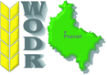
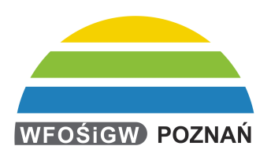

Przedsięwzięcie dofinansowano ze środków Wojewódzkiego Funduszu Ochrony Środowiska
i Gospodarki Wodnej w Poznaniu w ramach umowy dotacji Nr 47/U/400/86/2015 z dnia 22.06.2015

